**Cennin Pedr Blwch Wyau**

Croesawch Ddydd Gŵyl Dewi gyda'r tusw o gennin Pedr crefft hwn

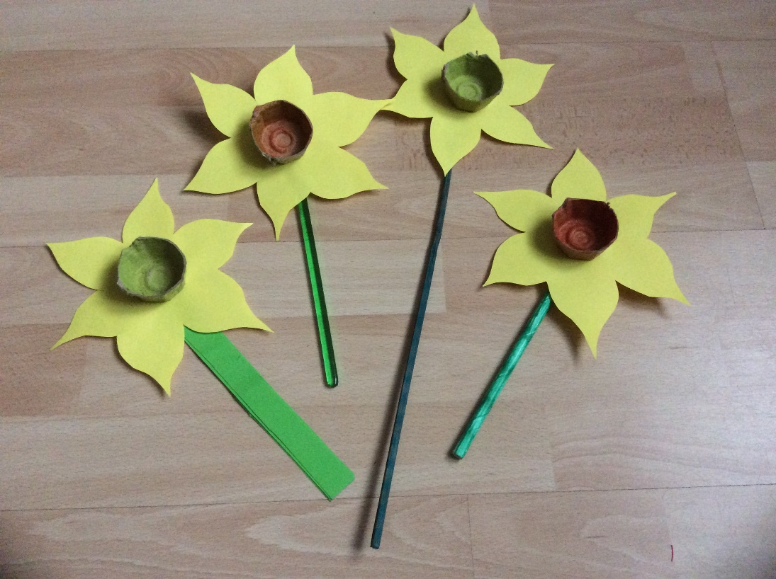

**Bydd angen y canlynol arnoch chi:**

Blwch wyau  
 Paent oren / melyn / gwyrdd neu binnau ffelt  
Cerdyn papur / melyn   
Glud / Siswrn  
 Gwellt yfed / ffyn plastig / ffyn garddio   
Tâp gludiog

**Cyfarwyddiadau:**

* Torrwch y blwch wyau yn gwpanau unigol,
* Paentiwch neu liwiwch waelod blwch. Gadewch iddo sychu.
* Torrwch siapiau blodau allan o gerdyn / papur.
* Gludwch y blychau wyau yng nghanol y siapiau blodau i blaen y blodyn.
* Tapiwch welltyn / ffon lliw gwyrdd at gefn pob cenhinen Bedr.